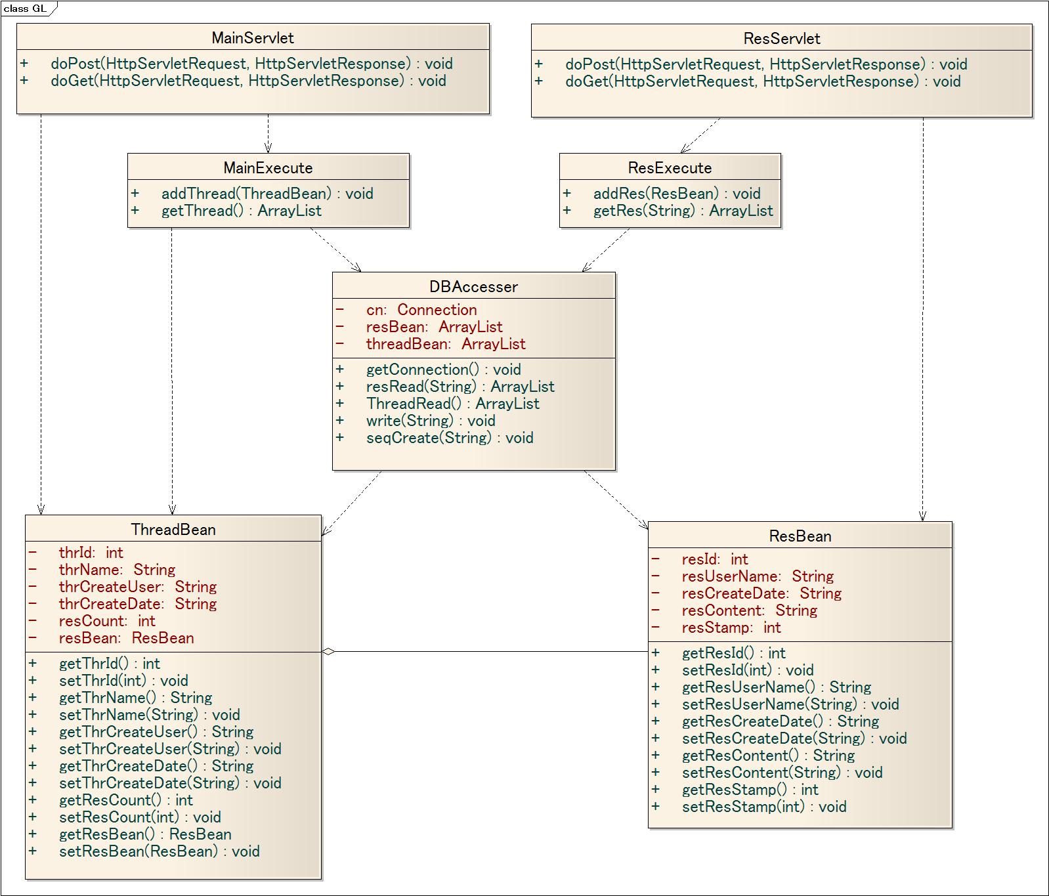

Green Labels
仕事場カリキュラム資料

目次
1 プロジェクト概要 2
1.1 チーム 2
1.2 コンセプト 3
1.3 スケジュール 3
1.4 環境 3
2 アプリケーション概要 4
2.1 アプリケーション名 4
2.2 コンセプト 4
2.3 機能一覧 5
3 設計資料 12
3.1 クラス図 12
3.2 全体シーケンス図 13
3.3 データベース定義書 16
4 考察 17
4.1 成果点 17
4.2 反省点 17
5 参考文献 17

プロジェクト概要

チーム
- チーム名
GreenLabels

- メンバー
橘川 裕太
長瀬 史也
中原 大
濱出 拓海

コンセプト

- グループ制作を通して、責任感を持つことや個々のスキルアップを目指す。

スケジュール

期間：2012年2月上旬～2012年3月7日

  - 2012年2月上旬～2月中旬
クラス図、データベース設計 デザイン打ち合わせ

  - 2012年2月中旬～2010年3月上旬
実装

環境

- 開発環境
OS：Windows 10 Pro
開発言語：java
データベース：Oracle Database 10g Enterprise Edition R2
エディタ：サクラエディタ、Atom、Sublime
サーバー：Apache Tomcat7

- 動作環境
ブラウザ：google chrome

アプリケーション概要

アプリケーション名

アプリケーション名：ひろちゃんねる -hirochannel-

コンセプト

概要：マルチスレッド型掲示板

様々な広い話題に合わせて複数のスレッドが建てられるよう、マルチスレッド型の掲示板にしました。

機能一覧

一般ユーザ
・スレッドの作成
・スレッドの閲覧
・レスの投稿
・レス閲覧
・AA（アスキーアート）投稿
・更新

まだまだ更新予定です。Coming soon!!

スクリーンショット

設計資料

クラス図

データベース定義書

GLThread表
列名 | データ型 | 桁数 | NN | PK | FK | 備考
ThId | number | 7 |  | YES |  | 板のID
ThName | varchar2 | 50 | YES |  |  | 板の名前
ThUserName | varchar2 | 50 |  |  |  | 作成者
ThCreateDate | date |  |  |  |  | 作成日時
GLRes表
列名 | データ型 | 桁数 | NN | PK | FK | 備考
ThId | number | 7 |  | YES | GLThread_ThId | 板のID
ResId | number | 7 |  | YES |  | レスのID
ResName | varchar2 | 50 |  |  |  | 投稿者名
ResContent | varchar2 | 4000 | YES |  |  | 本文
ResCreateDate | date |  |  |  |  | 投稿日時

考察

成果点
今まで授業で習ったことだけでは実装できない部分も多かったので、自己学習や、メンバー同士で教え合うことで、新しい知識を得ることができました。

反省点
予定された期間内に終わることができましたが、設計が不十分で、作業の分担がうまく出来ず、作業スピードが下がってしまいました。

参考文献

・授業テキスト
・過去配布資料

